HASIL UJI RELIABILITAS KUESIONER TENTANG PENGETAHUAN

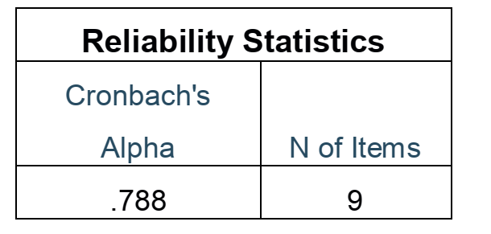

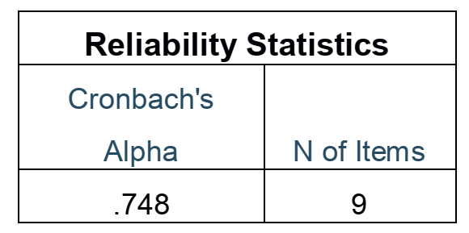
KUESIONER TENTANG PERILAKU PENGGUNAAN ANTIBIOTIK

Hasil Uji Korelasi Spearman

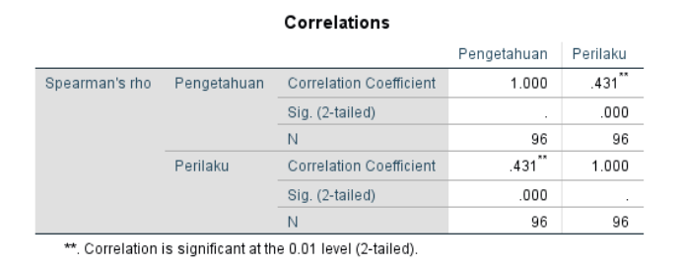

Surat Keterangan Kelaikan Etik
